Tienda De Víveres Con Entradas Y Salidas

Elaborado por Santiago Ortega y William Camargo.

En las siguientes imágenes se puede ver el Código correspondiente a nuestro trabajo.

En la imagen se muestra la conexión correspondiente a la base de datos.

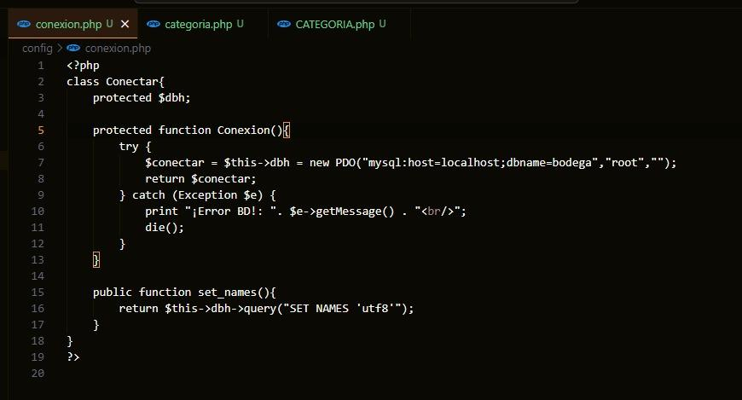

El las siguientes imágenes se puede visualizar el como creamos los elementos:

Get.

Post.

Insert.

Update.

Delete.

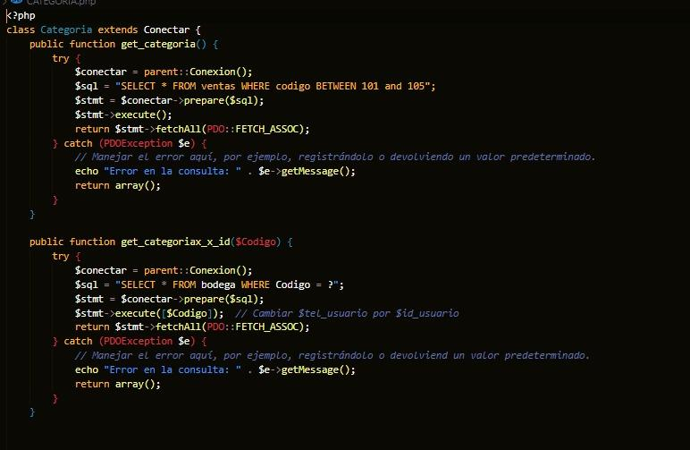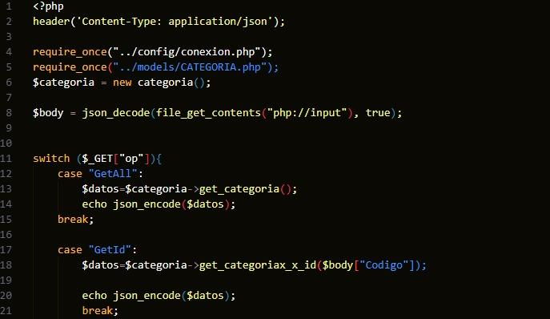

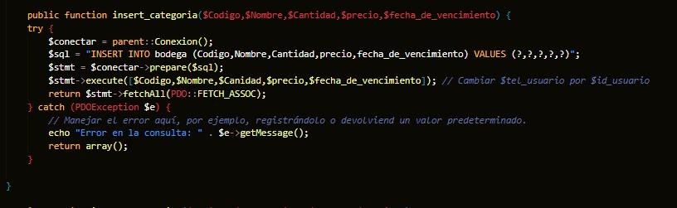

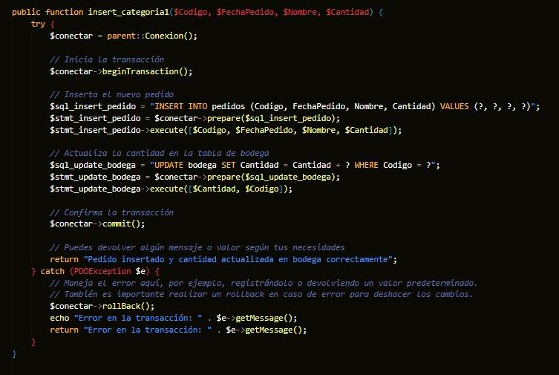

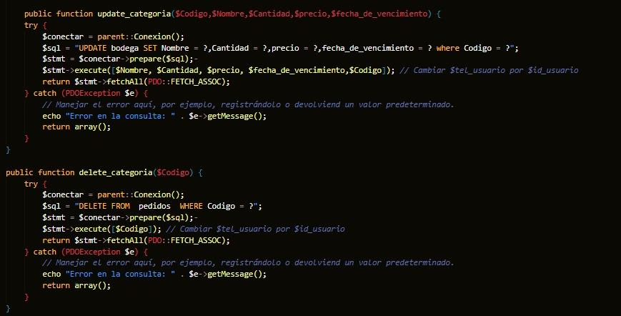

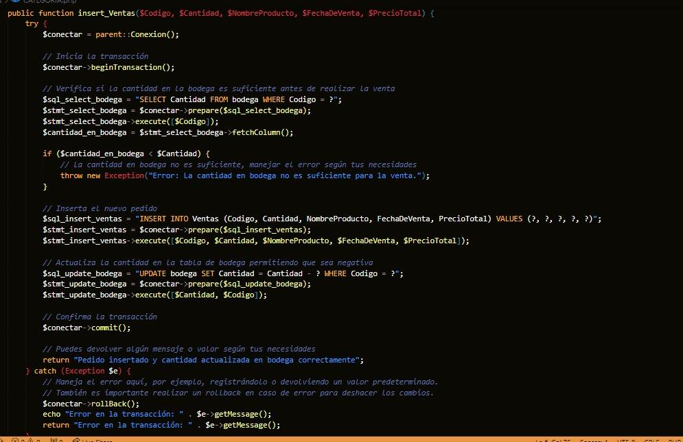

link del GitHub: <https://github.com/wilysaurio699/Quiz-en-parejas-Santiago-Ortega-y-Wliliam-Camargo>

Vídeo del trabajo final:

<https://drive.google.com/file/d/1ncGXCOyX8NOtnzeP8hCYpmuggPOUcPQH/view?usp=sharing>